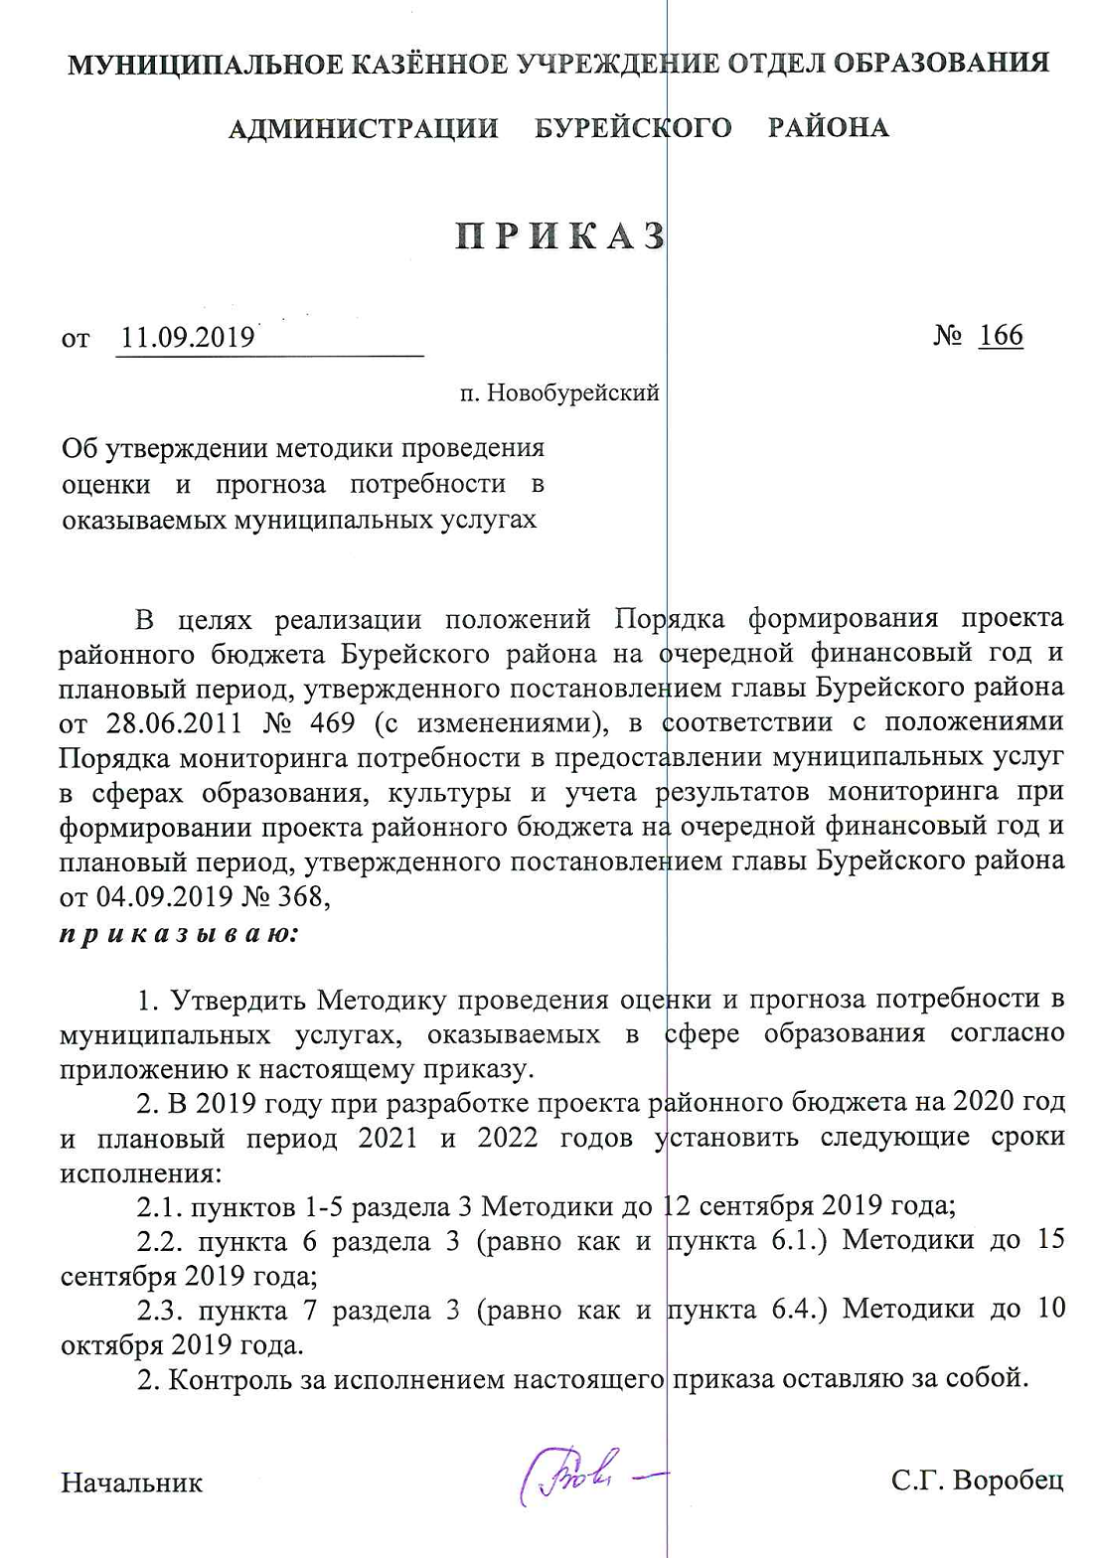

Приложение
к приказу муниципального казенного учреждения Отдел образования администрации Бурейского района
от 11.09.2019 № 166

МЕТОДИКА
проведения оценки и прогноза потребности в муниципальных услугах, оказываемых в сфере образования

1. Общие положения
1.1. Настоящая Методика определяет порядок проведения муниципальным казенным учреждением Отдел образования администрации Бурейского района (далее - Отдел образования или Учредитель) ежегодной оценки и прогноза потребности в муниципальных услугах, оказываемых в сфере образования бюджетными и автономными учреждениями, подведомственными Отделу образования (далее – Учреждения).
1.2. Оценка и прогноз потребности в муниципальных услугах осуществляется по муниципальным услугам, которые оказываются, а также могут оказываться Учреждениями в пределах их уставной деятельности.
1.3. Ежегодная оценка потребности в предоставлении муниципальных услуг в сфере образования в натуральном и стоимостном выражении проводится на систематической основе и является одним из этапов разработки проекта бюджета Бурейского района на очередной финансовый год и плановый период, направлена на совершенствование деятельности подведомственных бюджетных и автономных учреждений, повышение качества планирования бюджетных расходов, внедрение результативного бюджетного планирования.

2. Объекты оценки потребности в предоставлении муниципальных услуг в сфере образования

2.1. Оценке потребности в предоставлении муниципальных услуг в сфере образования подлежат услуги в соответствии с Общероссийским базовым (отраслевым) перечнем муниципальных услуг (далее - Перечень муниципальных услуг), которые оказываются (будут оказываться) Учреждениями.
2.2. Оценка потребности в предоставлении муниципальных услуг в сфере образования производится в натуральных и стоимостных показателях. Натуральные и стоимостные показатели оценки определяются в отношении каждой муниципальной услуги в сфере образования, по которой ведется оценка потребности.
3. Этапы оценки потребности и прогноза в оказываемых муниципальных услугах в сфере образования

Оценка потребности в предоставлении муниципальных услуг в сфере образования предусматривает несколько этапов проведения работ:
№ п/п | Мероприятие | Срок проведения
1. | Изучение общественного мнения о достаточности и необходимости предоставления тех или иных муниципальных услуг | Март-июнь
2. | Разработка прогнозных показателей в натуральном выражении | Ежегодно до 01 июля
3. | Анализ объемов муниципальных услуг в натуральных показателях, предоставленных в прошлые временные периоды (за прошедшие 3 года) | Ежегодно до 01 июля
4. | Непосредственная оценка потребности в предоставлении муниципальных услуг | Ежегодно до 01 июля
5. | Составление прогноза потребности на очередной финансовый год и плановый период | Ежегодно до 01 июля
6. | Представление расчетов и результатов оценки потребностей в предоставлении муниципальных услуг в сфере образования с приложением к нему пояснительной записки в муниципальное учреждение финансовый отдел администрации Бурейского района (далее- Финансовый отдел) | Ежегодно до 10 июля
7. | Размещение на официальном сайте Отдела образования исходных данных для расчета и результаты расчета оценки потребностей в оказываемых муниципальных услугах сферы образования | Ежегодно до 20 июля

4. Методика оценки и прогноза потребности в оказываемых муниципальных услугах в сфере образования в натуральном выражении
4.1. Оценка и прогноз потребности в оказываемых муниципальных услугах в сфере образования производится специалистами Отдела образования в отношении каждой муниципальной услуги, предоставляемой Учреждениями, на которую доводится муниципальное задание.
4.2. Определение контингента потенциальных потребителей муниципальных услуг производится в соответствии с наименованием показателя «Категория потребителей муниципальных услуг» Перечня муниципальных услуг.
4.3. Натуральные показатели для оценки объема муниципальных услуг определяются в соответствии наименованием показателя «Единица измерения» Перечня муниципальных услуг.
4.4. Исходными данными для проведения оценки потребности в предоставлении муниципальных услуг в сфере образования в натуральном выражении являются данные статистической, ведомственной, оперативной отчетности, прогнозов социально-экономического развития Бурейского района.
Отдельные данные, отсутствующие в официальной статистике, могут быть получены в результате специальных информационных запросов, в отдельных случаях - на основе экспертных оценок.
Исходные данные для проведения оценки потребности в предоставлении муниципальных услуг в сфере образования состоят из:
- данных (фактических и прогнозных) о численности контингента потенциальных потребителей муниципальных услуг;
- данных об объемах фактически предоставляемых муниципальных услуг в натуральном выражении. Фактические данные об объемах предоставленных услуг содержатся в отчетах о выполнении плана по сети, штатам и контингентам в бюджетных учреждениях, статистических отчетах.
Исходными данными для проведения оценки потребности в предоставлении муниципальных услуг в сфере образования в натуральном выражении являются данные, указанные в приложении № 1 к настоящей Методике;
4.5. В качестве метода прогнозирования численности потребителей муниципальных услуг в сфере образования применяется модель коллективного потребления.
Модель коллективного потребления ориентирована для предоставления муниципальных услуг коллективного характера. Отличительными чертами этих услуг является ориентированность на количество получателей. Численность получателей муниципальной услуги в сфере образования определяется по формуле:

Nij = nij, где:

Nij - число получателей i-й муниципальной услуги в сфере образовании j-й группы получателей в плановом периоде;
nij - плановое значение предоставления i-й муниципальной услуги в сфере образования в плановом периоде j-й группе получателей.
Плановое значение определяется на основании:
- требований действующих нормативных правовых актов Российской Федерации, Амурской области и муниципальных правовых актов Бурейского района;
- востребованности муниципальных услуг в сфере образования со стороны населения (изучение общественного мнения о достаточности и необходимости предоставления тех или иных муниципальных услуг при помощи исследования и опросов).
4.6. Потребность в оказании муниципальных услуг по реализации дошкольного, начального общего, основного общего, среднего общего образования по общеобразовательным программам и реализация дополнительного образования в натуральном выражении определяется как совокупность фактических и прогнозных данных о численности контингента потребителей соответствующей услуги в очередном финансовом году и каждом году планового периода.
4.7. Иные необходимые данные для определения потребности в оказании муниципальных услуг в натуральном выражении определяются на основе расчетов и экспертных оценок специалистов Отдела образования, а также могут быть получены из иных источников, в том числе в результате специальных информационных запросов и непосредственного изучения мнения потенциальных потребителей соответствующих услуг.
4.8. Показатели трехлетней (среднесрочной) оценки потребности в оказании муниципальных услуг в натуральном выражении используются в качестве основы при оценке потребности в оказании соответствующих муниципальных услуг на очередной финансовый год и плановый период в стоимостном выражении.

5. Методика оценки потребности в предоставлении муниципальных услуг в стоимостном выражении

5.1. Оценка потребности в предоставлении муниципальных услуг в стоимостном выражении осуществляется бухгалтерией Отдела образования ежегодно на предстоящие три года: очередной финансовый год и плановый период.
5.2. Оценка потребности в предоставлении муниципальных услуг в сфере образования, оказываемых Учреждениями, рассчитывается в стоимостном выражении по каждой муниципальной услуге на основе результатов оценки потребности в натуральных показателях. При этом могут использоваться следующие методы определения стоимости муниципальных услуг:
1) исходя из фактического объема оказания муниципальных услуг и объема бюджетных ассигнований, направленных на их финансирование;
2) исходя из нормативных затрат на оказание Учреждениями соответствующих муниципальных услуг. Нормативные затраты определяются в соответствии с:
а) Общими требованиями к определению нормативных затрат на оказание государственных (муниципальных) услуг в сфере образования, науки и молодежной политики, применяемыми при расчете объема субсидии на финансовое обеспечение выполнения государственного (муниципального) задания на оказание государственных (муниципальных) услуг (выполнения работ) государственным (муниципальным) учреждением, утвержденными приказом Министерства образования и науки Российской Федерации от 22.09.2015 № 1040;
б) Положением о формировании муниципального задания на оказание муниципальных услуг (выполнение работ) в отношении районных муниципальных учреждений и финансовом обеспечении выполнения муниципального задания, утвержденным постановлением главы Бурейского района от 13.08.2015 № 567.
Используемый метод оценки отражается в пояснительной записке к отчету.
5.3. В качестве исходных данных для проведения оценки потребности в предоставлении муниципальных услуг в стоимостном выражении рассматриваются:
1) фактические данные об объемах финансирования муниципальных услуг за счет средств районного бюджета в сфере образования и структуре их стоимости;
2) прогнозы темпов роста (сокращения) отдельных элементов структуры стоимости (себестоимости) услуг;
3) утвержденные в установленном порядке нормативы, тарифы стоимости (отдельных элементов стоимости) единицы муниципальных услуг.
Фактические данные об оплате муниципальных услуг и структуре их стоимости формируются на основе существующей финансовой отчетности. Группировка затрат производится с учетом бюджетной классификации операций сектора государственного управления.
5.4. Определение отдельных элементов в структуре стоимости единицы каждой муниципальной услуги осуществляется с применением следующих методов:
1) в случае определения отдельных элементов в структуре стоимости муниципальной услуги нормативным, тарифным методами (соответствует способу установления цены муниципальной услуги «нормативный»), рассчитывается норматив финансовых затрат на единицу соответствующей муниципальной услуги;
2) в случае определения отдельных элементов в структуре стоимости муниципальной услуги методом прямого счета (соответствует способу установления цены муниципальной услуги «программно-целевой способ»), используются прогнозы темпов роста (сокращения) отдельных элементов структуры стоимости муниципальных услуг.
5.5. Оценка (мониторинг) совокупной потребности в оказании муниципальных услуг в стоимостном выражении определяется как произведение показателя оценки потребности в оказании соответствующей муниципальной услуги в натуральном выражении на общую стоимость единицы муниципальной услуги, определяемую как сумму отдельных элементов в структуре стоимости муниципальной услуги в денежном выражении.
5.6. Результаты оценки (мониторинга) потребности в оказании муниципальных услуг в стоимостном выражении определяются с обязательным обоснованием сделанного прогноза.

6. Результаты оценки потребности в предоставлении муниципальных услуг при формировании проекта бюджета

6.1. Отдел образования ежегодно до 10 июля направляет в Финансовый отдел на бумажном и электронном носителях результаты проведенной оценки потребности по форме согласно приложению № 2 к настоящей Методике с приложением к нему пояснительной записки для согласования результатов мониторинга.
6.2. При условии получения решения об отказе в согласовании результатов мониторинга, в течение пяти рабочих дней Отдел образования осуществляет:
1) сокращение принимаемых к финансированию за счет средств районного бюджета объёмов предоставления муниципальных услуг;
2) снижение затрат, связанных с предоставлением муниципальных услуг.
Уточненные результаты мониторинга не позднее двух рабочих дней с момента их оформления Отдел образования направляет в Финансовый отдел на бумажном носителе и в электронном виде по форме согласно приложению № 2 к настоящей Методике с пояснительной запиской.
6.3. На основе согласованных с Финансовым отделом результатов оценки потребности Отдел образования формирует и утверждает муниципальное задание, а также доводит его до подведомственных получателей в соответствии с подпунктом 9 пункта 1 статьи 158 Бюджетного кодекса Российской Федерации, постановлением главы Бурейского района от 13.08.2015 № 567 «Об утверждении Положения о формировании муниципального задания на оказание муниципальных услуг (выполнение работ) в отношении районных муниципальных учреждений и финансовом обеспечении выполнения муниципального задания».
6.4. Оценка потребности в предоставлении муниципальных услуг в сфере образования и размещение результатов оценки на официальном сайте Отдела образования осуществляется по форме согласно приложению № 2 к настоящей Методике.
6.5. Результаты мониторинга ежегодно учитываются при формировании проекта районного бюджета на очередной финансовый год и плановый период.

Приложение № 1

к Методике оценки и прогноза потребности в муниципальных услугах, оказываемых в сфере образования, утвержденной приказом муниципального казенного учреждения Отдел образования администрации Бурейского района

от 11.09.2019 № 166

Исходные данные для проведения оценки потребности в предоставлении муниципальных услуг в сфере образования в натуральном выражении
№ п/п | Наименование исходных данных | Показатели натуральных объемов муниципальных услуг | Источник информации для получения исходных данных
1. | Наименование услуги: «Предоставление бесплатного дошкольного образования»; «Присмотр и уход»
1.1 | Фактические данные о численности контингента потребителей муниципальной услуги | Число обучающихся по программам дошкольного образования (число детей) по каждому дошкольному образовательному учреждению | Отчет о выполнении плана по сети, штатам и контингентам учреждений, состоящих на бюджетах субъектов Российской Федерации и местных бюджетах, утвержденные Министерством финансов Российской Федерации; отчет о выполнении муниципального задания; форма федеральной статистической отчетности (далее - ФСН) №85-К «Сведения о деятельности организации, осуществляющей образовательную деятельность по образовательным программам дошкольного образования, присмотр и уход за детьми»
1.2 | Фактические данные об объемах неудовлетворенной потребности в предоставлении муниципальной услуги | Число детей, состоящих на учете для принятия в дошкольные образовательные учреждения района | АИС «Комплектование ДОУ»
2. | Наименование услуги: «Реализация основных общеобразовательных программ начального общего образования»; «Реализация основных общеобразовательных программ основного общего образования»; «Реализация основных общеобразовательных программ среднего общего образования»
2.1 | Фактические данные о численности контингента потребителей муниципальной услуги | Число обучающихся по программам начального общего образования, основного общего образования, среднего (полного) общего образования по каждому общеобразовательному учреждению | Отчет о выполнении плана по сети, штатам и контингентам учреждений, состоящих на бюджетах субъектов Российской Федерации и местных бюджетах, утвержденные Министерством финансов Российской Федерации; отчет о выполнении муниципального задания; форма ФСН № ОО-1 «Сведения об организации, осуществляющей подготовку по образовательным программам начального общего, основного общего, среднего общего образования»
2.2 | Прогнозные данные о численности контингента потребителей муниципальных услуг | Число детей, планируемых к принятию для обучения в общеобразовательные учреждения в очередном финансовом году и каждом году планового периода | Прогнозные данные о рождаемости,  количестве продолживщих обучение в 10-11 классе,  данные об оценке социально-демографической ситуации
3. | Наименование услуги: «Реализация дополнительных общеразвивающих программ»
3.1 | Фактические данные о численности контингента потребителей муниципальной услуги | Число обучающихся по программам дополнительного образования детей различной направленности по каждому образовательному учреждению (человек), Количество человеко-часов | Отчет о выполнении плана по сети, штатам и контингентам учреждений, состоящих на бюджетах субъектов Российской Федерации и местных бюджетах, утвержденные Министерством финансов Российской Федерации; отчет о выполнении муниципального задания; Формы федерального государственного статистического наблюдения, в том числе:  форма ФСН N 1-ДО "Сведения об учреждении дополнительного образования детей", № 1-ДОП «Сведения о деятельности организации, осуществляющей образовательную деятельность по дополнительным общеобразовательным программам для детей»
3.2. | Прогнозные данные о численности контингента потребителей муниципальной услуги | Число детей, планируемых к принятию для обучения по программам дополнительного образования в образовательные учреждения в очередном году | Анализ данных предшествующих периодов (не менее трех лет) и прогноза численности потребителей муниципальной услуги; данные о натуральных объемах фактически оказанных услуг (отчетный год, не менее двух лет, предшествующих отчетному году); оценка педагогического состава по соответствующему направлению

Приложение № 2

к Методике оценки и прогноза потребности в

муниципальных услугах, оказываемых в сфере

образования, утвержденной приказом

муниципального казенного учреждения Отдел

образования администрации Бурейского района

от 11.09.2019 № 166

Результаты (уточненные результаты) мониторинга потребности в предоставлении муниципальных услуг
 | МКУ Отдел образования
 | на 20__ год и плановый период 20__ и 20__ годы
Наименование муниципальной услуги |  | Единица измерения | Код бюджетной классификации (раздел, подраздел, целевая статья, вид расходов) | Фактическое оказание |  | оценка потребности в оказании муниципальной услуги по годам
 |  |  |  |  |  | Текущий год |  | плановый период
 |  |  |  |  |  |  |  | Очередной год |  | первый год планового периода |  | второй год планового периода
 |  |  |  | в натуральных показателях | в тыс. руб. | в натуральных показателях | в тыс. руб. | в натуральных показателях | в тыс. руб. | в натуральных показателях | в тыс. руб. | в натуральных показателях | в тыс. руб.

